Hoạt động trải nghiệm – vui khỏe – sáng tạo cùng 5A5

Hoạt động trải nghiệm là môn học hoàn toàn mới. Đây là môn học bắt buộc được thực hiện theo chương trình giáo dục phổ thông 2018. - Ở cấp tiểu học, nội dung Hoạt động trải nghiệm tập trung vào các hoạt động khám phá, rèn luyện bản thân, phát triển mối quan hệ với bạn bè, thầy cô và người thân trong gia đình. Các hoạt động xã hội và tìm hiểu một số nghề nghiệp gần gũi với học sinh cũng được tổ chức thực hiện với nội dung, hình thức phù hợp với lứa tuổi nhằm hướng đến sự phát triển toàn diện cho các em học sinh. - Thực hiện nhiệm vụ học tập đó, Thứ ba ngày 05/12/2023, đoàn trường Tiểu học Giang Biên gồm các thầy cô trong Ban giám hiệu, Cô tổng phụ trách, thầy cô chủ nhiệm, bậc phụ huynh và các em học sinh khối lớp 1, 2, 3, 4, 5 cùng đã có chuyến đi trải nghiệm vô cùng thú vị và hữu ích tại Lăng Bác và Trang trại tổng hợp Hải Đăng.

Chuyến đi đã giúp các em hiểu sâu sắc hơn về những công lao to lớn cùng lối sống giản dị, thanh cao của Bác - vị lãnh tụ vĩ đại của dân tộc Việt Nam ta. Từ đó các em học tập, noi theo tấm gương của Người.

Đến thăm trang trại tổng hợp Hải Đăng các em được tham gia rất nhiều hoạt động vui chơi, giải trí, được trải nghiệm nhiều hoạt động thú vị như: Vẽ tranh Đông Hồ, tập làm nhà khoa học nhí, đi thuyền, làm tò he, làm bánh trôi, bắt cá, chơi trò kéo co,làm gốm,... Mỗi hoạt động mang đến cho các con những trải nghiệm riêng, những lợi ích riêng.

Sau đây là một số hình ảnh, hoạt động được ghi lại trong suốt hành trình trải nghiệm đầy thú vị của lớp 5A5:

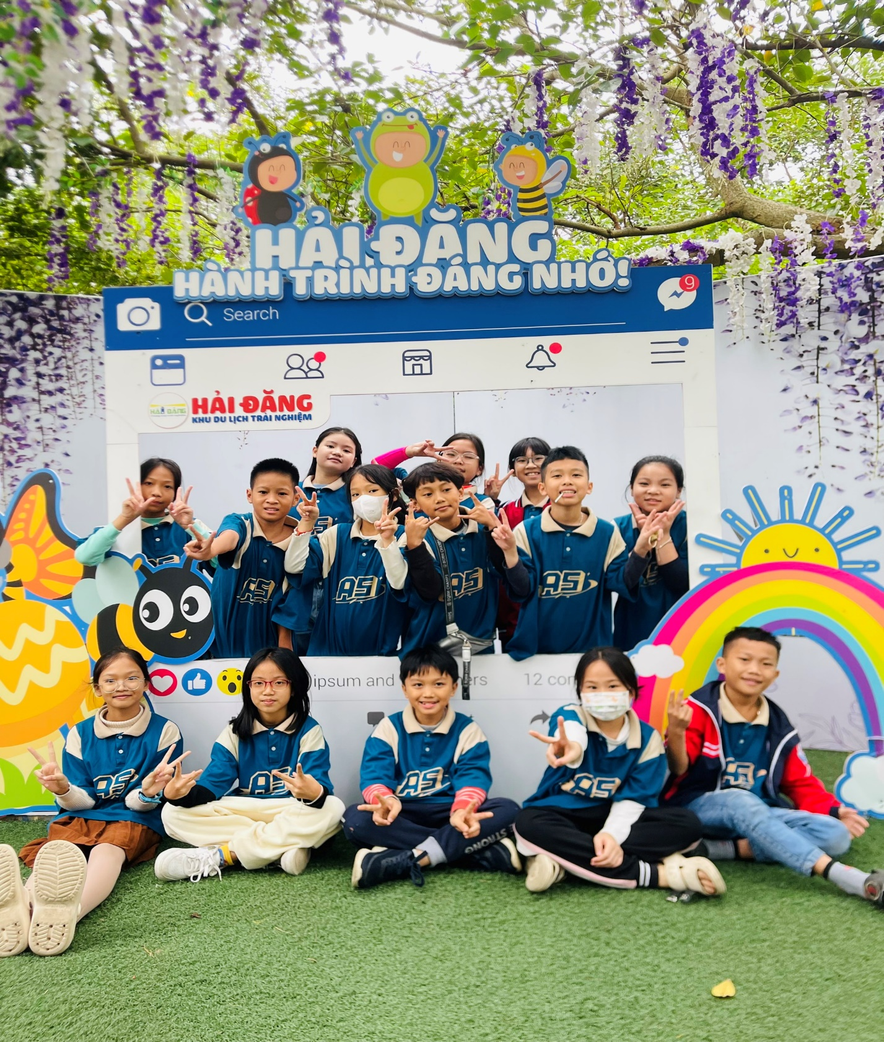

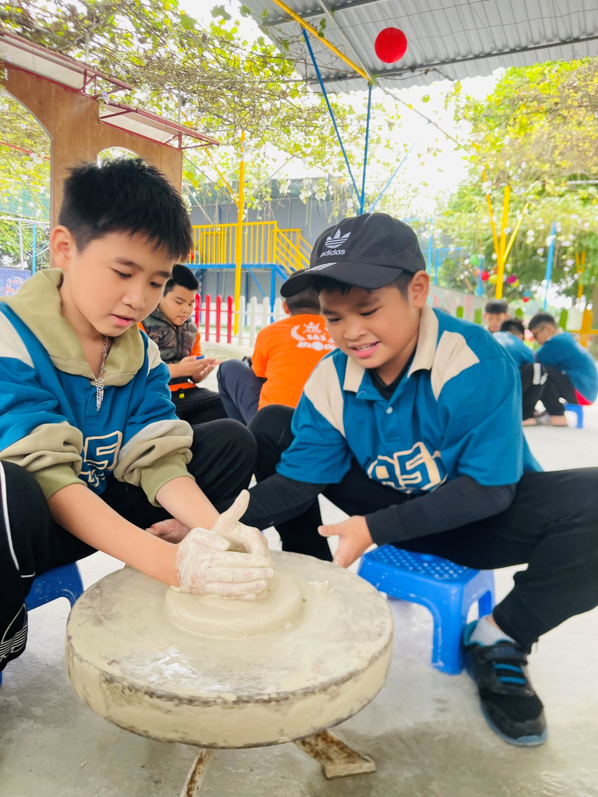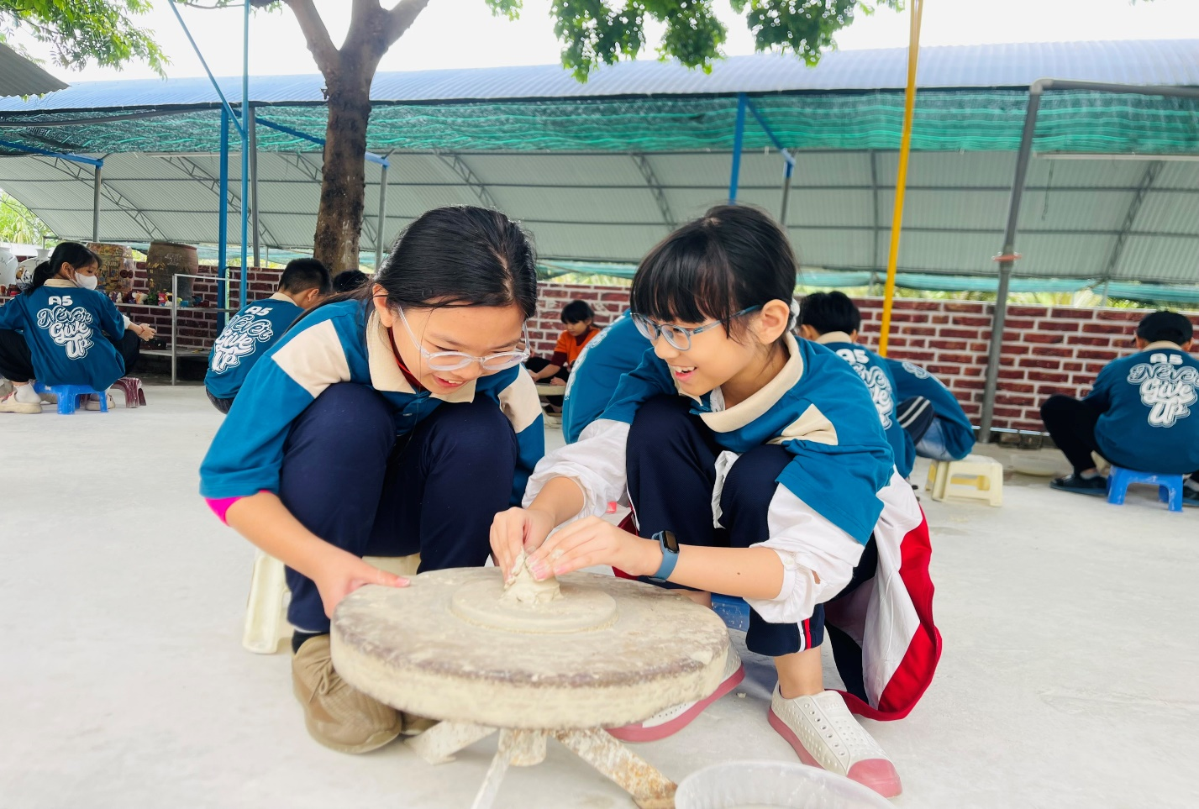

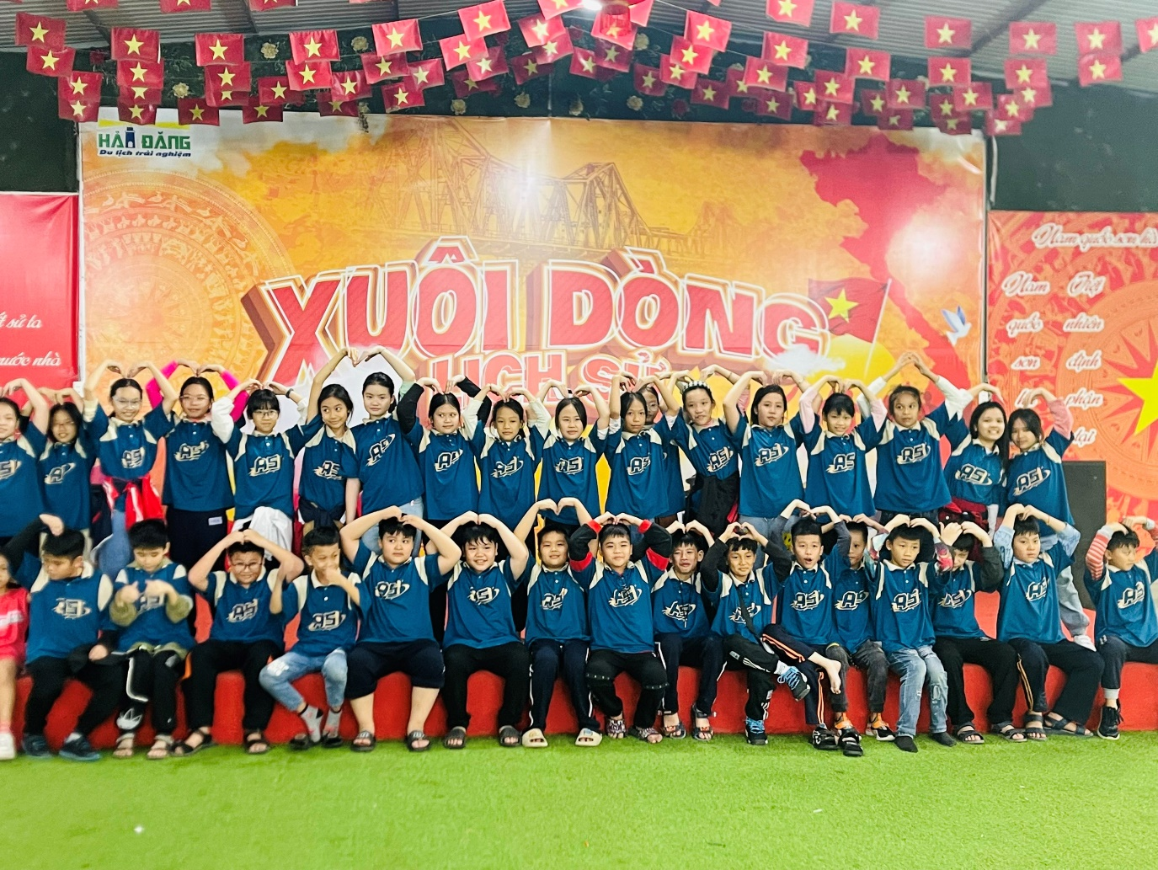
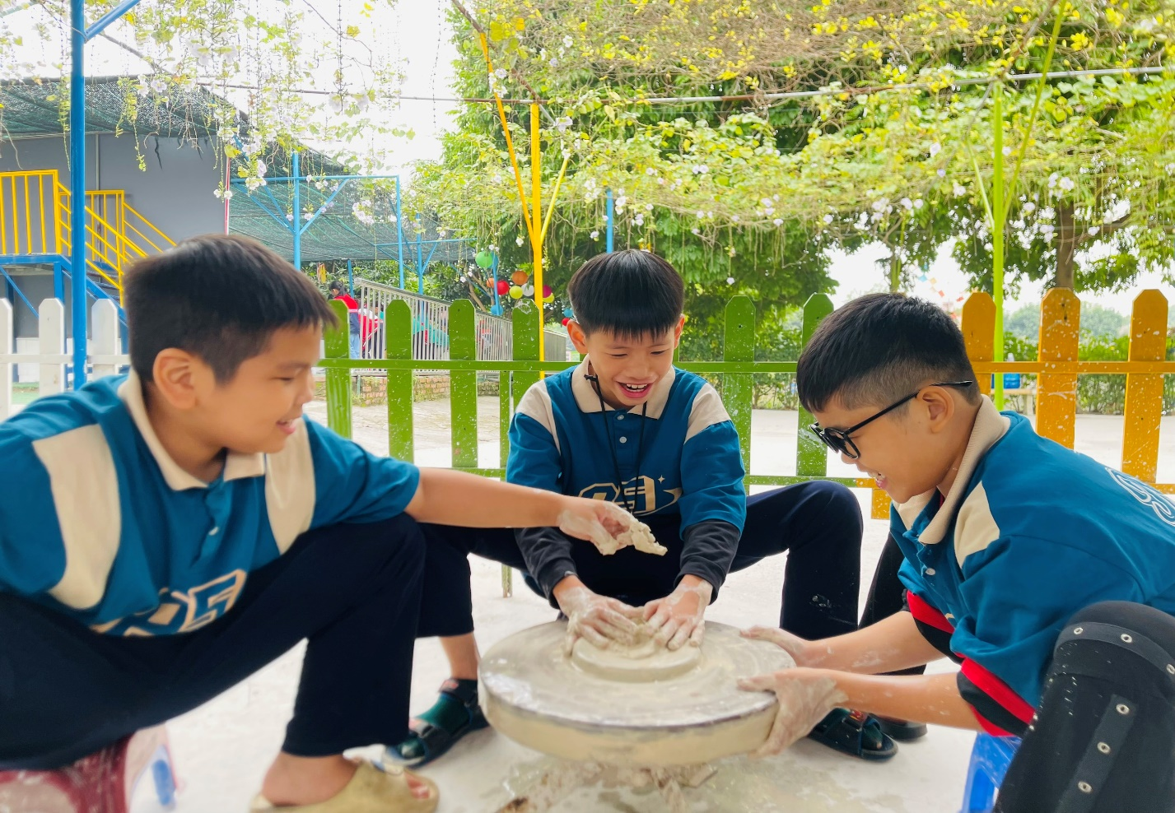
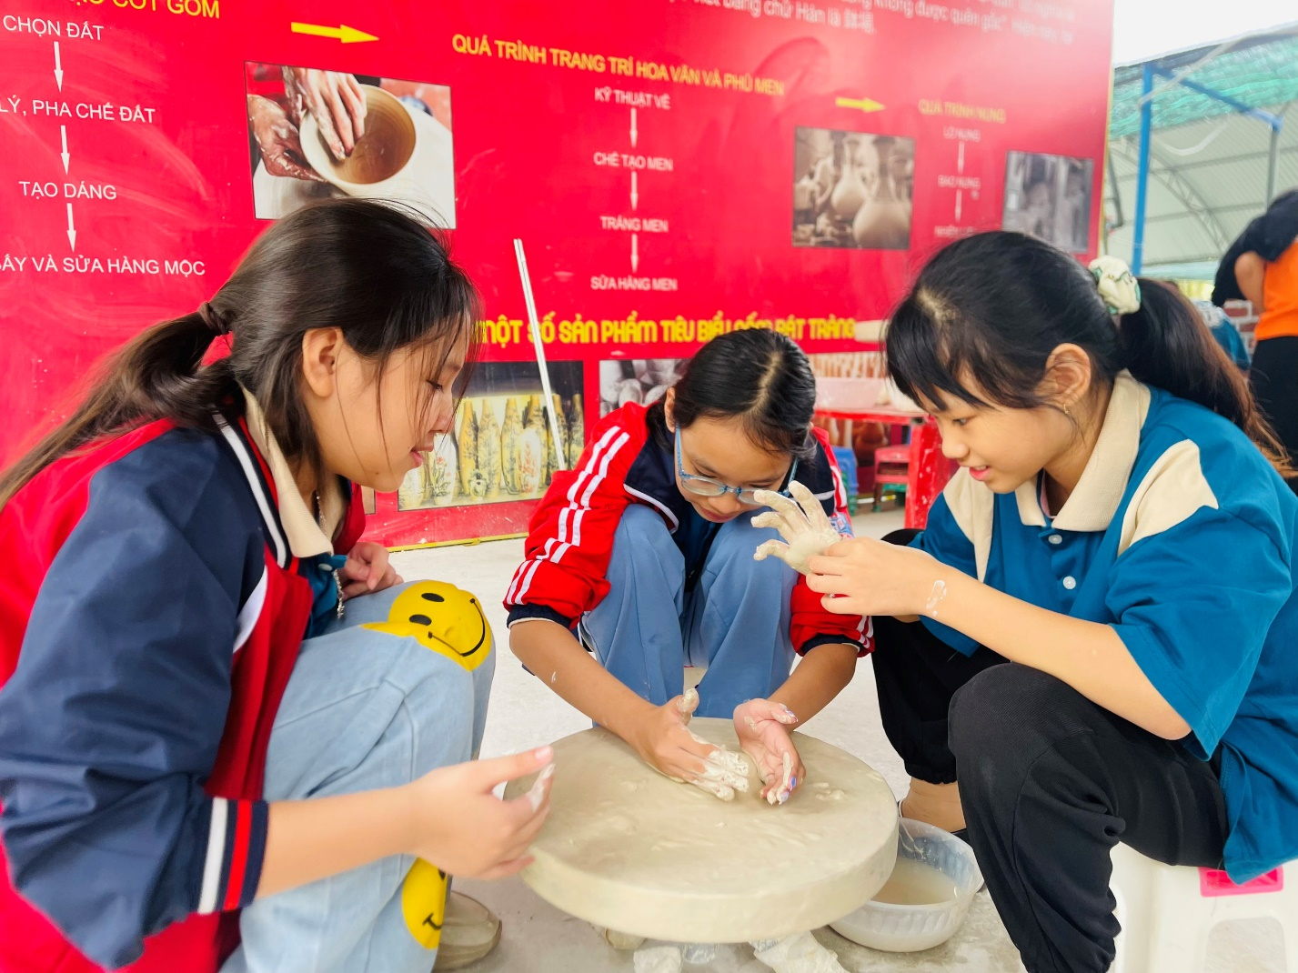
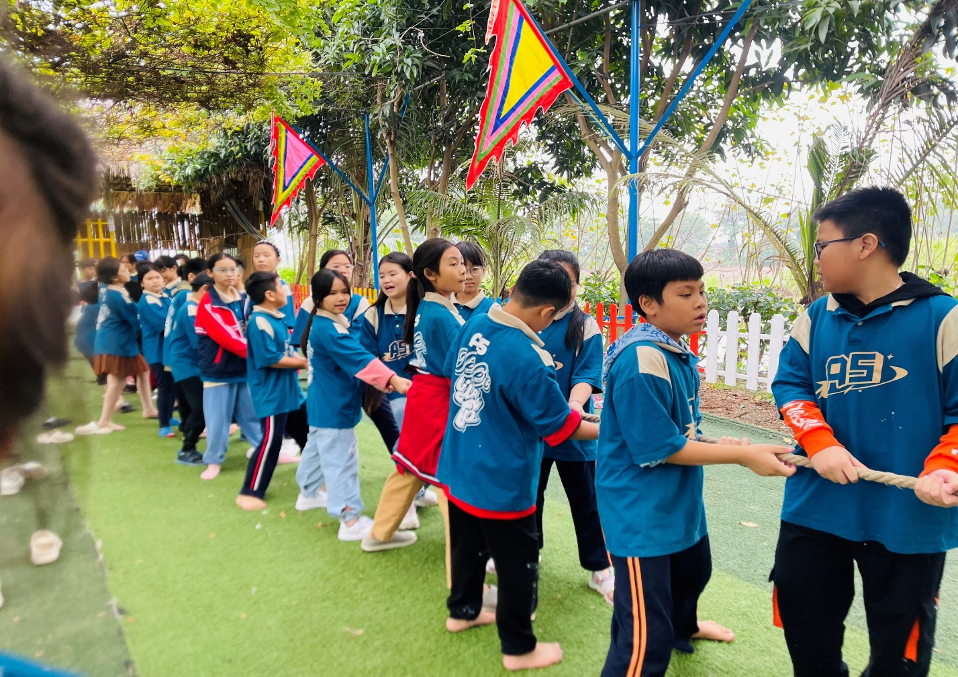

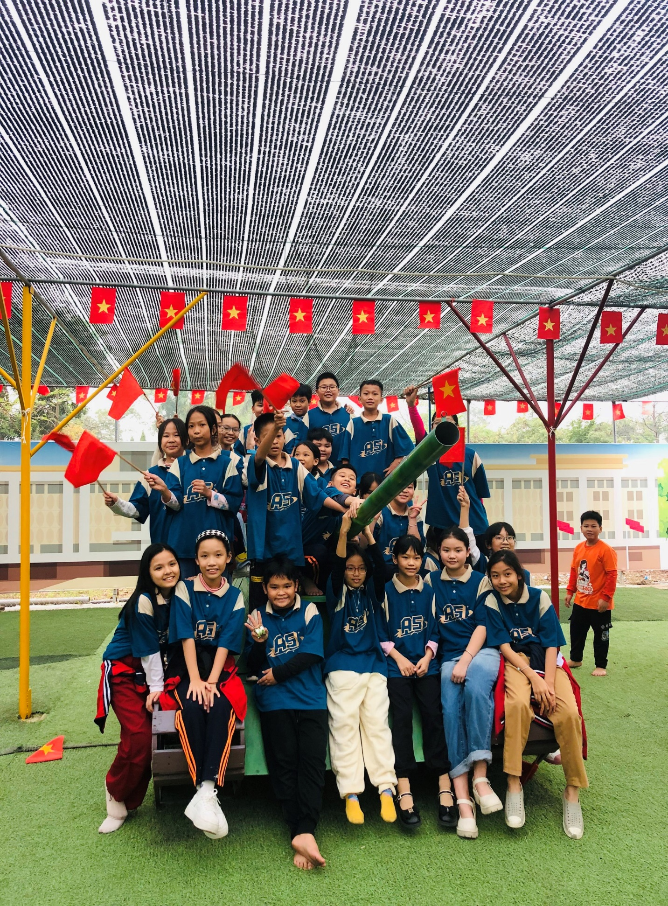
Tác giả: Kiều Thị Bích Anh

